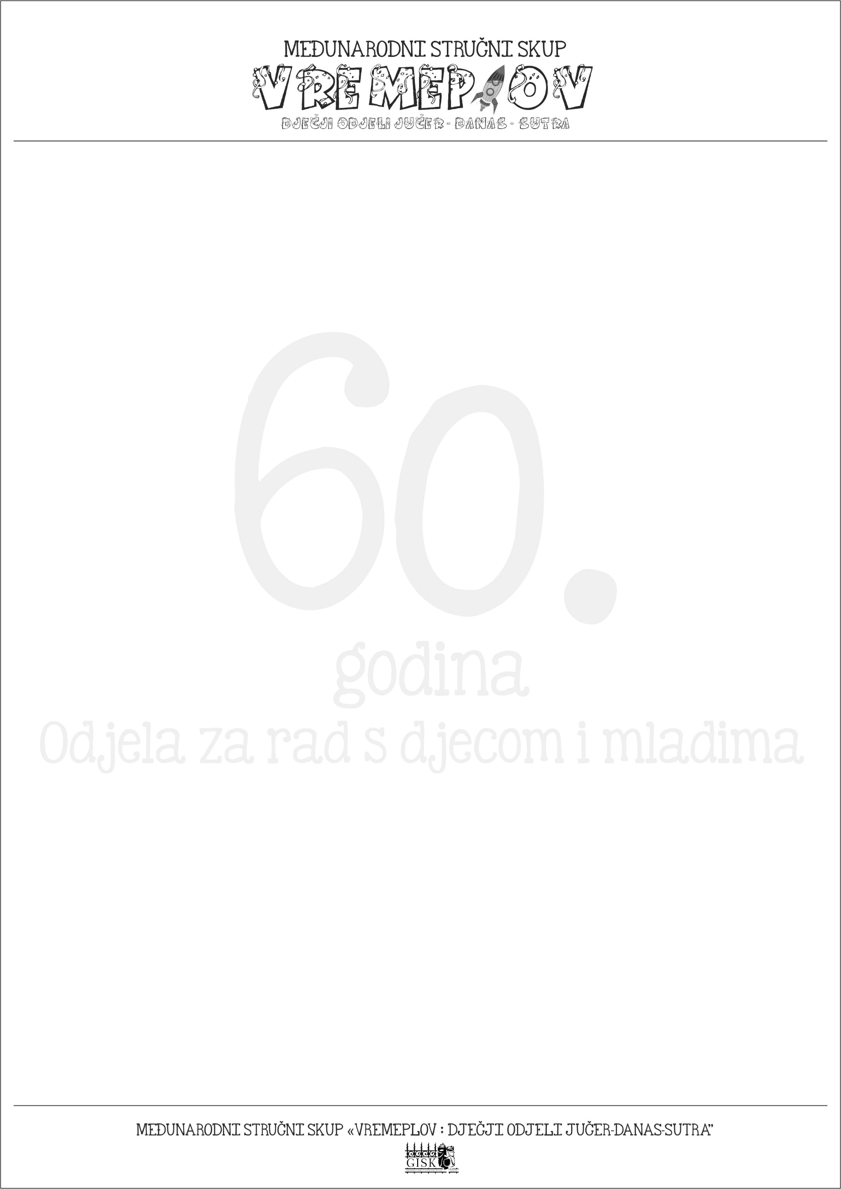

Srijeda, 3. prosinca 2014.

Prijava sudionika: 9.00 – 9.30 sati (Osijek, Županijska komora, Europske avenije 13)

Pozdravni govori: 9.30 – 10.30 sati
- Obraćanje predstavnika Grada Osijeka, Osječko-baranjske županije, Sveučilišta Josipa Jurja Strossmayera
- Uvodna riječ ravnateljice Gradske i sveučilišne knjižnice Osijek Dubravke Pađen Farkaš

Pozvana izlaganja: 10.30 – 11.30 sati
10.30 – 10.50 Hela Čičko: Dječje knjižnice - kratko putovanje kroz povijest
10.50 – 11.10 Bernadica Ivanković: U carstvu knjige, vidovi rada s djecom i mladima na primjeru Gradske
knjižnice Subotica
11.10 – 11.30 Rózsa Villányi : "Minden könyv palack, benne üzenettel. Csak ki kell
nyitni." (Jeanette Winterson) / „Svaka je knjiga boca s porukom. Treba je samo otvoriti.“
(Jeanette Winterson)

Stanka za osvježenje: 11.30 – 11.45 sati

Primjeri dobre prakse: 11.45 – 13.00 sati
11.45 – 11.55 Alka Stropnik: Virtualni sadržaji i usluge za mladež
11.55 – 12.05 Marija Bugarski: Vremeplov dječjeg odjela GKVu
12.05 – 12.15 Suzana Biglbauer: Festival jezika
12.15 – 12.25 Marija Kretić Nađ: Mit o nepoćudnoj igraonici
12.25 – 12.35 Antonija Mandić: Bibliokofer – mala pokretna knjižnica za grupnu posudbu građe uz prigodne
kratke edukativne radionice

Stanka za osvježenje: 13.00 – 13.15 sati

Primjeri dobre prakse: 13.15 – 14.10 sati
13.15 – 13.25 Nataša Bujas: Natjecanje u čitanju naglas: od gradskog do nacionalnog
13.25 – 13.35 Danijela Skoković: IBBY Zajednički letnji program čitanja
13.35 – 13.45 Anita Tufekčić: Bambi – jedan život u šumi
13.45 – 13.55 Sanja Zavođa, Tanja Hercog: Na pola puta

Posterska izlaganja: 14.10 – 15.00 sati
14.10 – 14.15 Morana Peranić, Pamela Sever: Dječji odjel gradske knjižnice u srce grada
14.15 – 14.20 Snježana Zlatarić, Gordana Dramić, Jelena Buljević Bačić, Ivana Nikolić: Projekt "Od
slikovnice do enciklopedije ide dalje: knjiga smijeha, mašte kreacije"
14.20 – 14.25 Marija Bugarski, Kristina Videković: Tragači – Dječji čitateljski blog
14.25 – 14.30 Ivana Manojlović: Promjene u radu s djecom i mladima u školskim knjižnicama
14.30 – 14.35 Marijana Tenodi: Kviz za podsticanje čitanja Čitam i skitam
14.35 – 14.40 Ivona Vojnić Hajduk: Flash mob#centriraj_knjiga

Rasprava i zaključci: 15.00 – 15.20 sati

Ručak: 15.30 – 16.30 sati

Prigodni program:
- Izložba radova – Pregled djelovanja Dječjeg odjela Gradske i sveučilišne knjižnice Osijek u proteklih 60 godina kroz plakate – izložbena aula Gradske i sveučilišne knjižnice Osijek
- Simbolično puštanje u zrak 60 letećih lanterni, jedna lanterna za svaku godinu djelovanja Odjela - osječka promenada, secesijski zdenac

